

СОВЕТ

#### **МОСКАЛЕНСКОГО МУНИЦИПАЛЬНОГО РАЙОНА**

#### **ОМСКОЙ ОБЛАСТИ**

# **РЕШЕНИЕ**

25.08.2016 № 53

О внесении дополнений в решение Совета Москаленского муниципального района Омской области №94 от 16.12.2015 «Об упорядочении структуры администрации Москаленского муниципального района»

В целях упорядоченного формирования структуры администрации Москаленского муниципального района, руководствуясь Федеральным законом от 06 октября 2003 года №131-ФЗ «Об общих принципах организации местного самоуправления в Российской Федерации», Уставом Москаленского муниципального района Омской области, Совет Москаленского муниципального района РЕШИЛ:

1. Пункт 2 решения Совета Москаленского муниципального района Омской области №94 от 16.12.2015 «Об упорядочении структуры администрации Москаленского муниципального района» после слов «отделы.» дополнить словом «секторы.».

2. Контроль за исполнением настоящего решения возложить на комиссию по финансово-экономическим вопросам (Головко Е.В.).

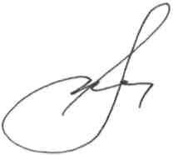

Глава Москаленского

муниципального района А.Я.Гейнц